Provincia de Los Santos.

Los Santos
Bandera

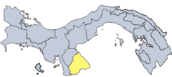
Los Santos es una provincia panameña, situada al sur de la península de Azuero y su capital es la ciudad de Las Tablas. Está compuesta por los distritos de Los Santos, Guararé, Las Tablas, Macaracas, Pedasí, Pocrí y Tonosí.
Con una superficie de 3.804,6 km² y una población de 88.487 habitantes,[] limita al oeste con la provincia de Veraguas, al sur con el océano Pacífico, al norte con la provincia de Herrera y al este con el Golfo de Panamá.
[]

